Prefeitura Municipal de Hortolândia
Secretaria de Educação, Ciência e Tecnologia
Educação Infantil
Planejamento semanal das aulas suspensas nos termos do Decreto nº 4369/2020, com atividades realizadas de forma não presencial.
Período: DE 01 A 5 DE NOVEMBRO
UNIDADE ESCOLAR: EMEIEF JOÃO CARLOS DO AMARAL SOARES
NÍVEL:JARDIM I: A, B, C, D, E Professores (as):SIRLEI, ELIANE, SOLANGE, ANGELA, GRACIELE
SEGUNDA – FEIRA 01/11
FERIADO
TERÇA – FEIRA 02/11
FERIADO
QUARTA FEIRA 03/11
MATERIAL NECESSÁRIO: SULFITE, TESOURA, LÁPIS OU CANETINHA HIDROCOR
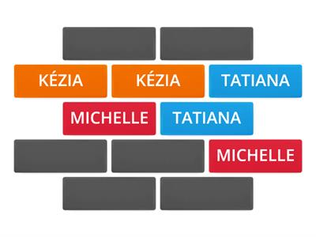
ATIVIDADE: ESCREVA AS LETRAS DE SEU NOME 2 VEZES EM PEDAÇOS DE PAPEIS, VIRE AS LETRAS E BRINQUE DE JOGO DA MEMÓRIA.

https://tinyurl.com/s5v5tj5a

QUINTA FEIRA 04/11
MATERIAL NECESSÁRIO: PAPEL, CANETINHA HIDROCOR OU LÁPIS DE COR
ATIVIDADE: DESENHE UM CÍRCULO EM UMA FOLHA, IMAGINE QUE ESSE CÍRCULO SEJA SUA CABEÇA.
AGORA COMPLETE SEU ROSTO E SEU CORPO, NÃO ESQUEÇA DE ESCREVER SEU NOME.

https://tinyurl.com/3m8e3vbj

SEXTA FEIRA 05/11
MATERIAL NECESSÁRIO: CADERNO, CANETINHA OU LÁPIS NAS CORES: VERMELHO E VERDE
ATIVIDADE: ESCREVA TODAS AS LETRAS DO ALFABETO:
- CIRCULE AS VOGAIS DE VERMELHO
- CIRCULE AS CONSOANTES DE VERDE
- AGORA ESCREVA SOMENTE AS VOGAIS ABAIXO DE TODAS AS LETRAS
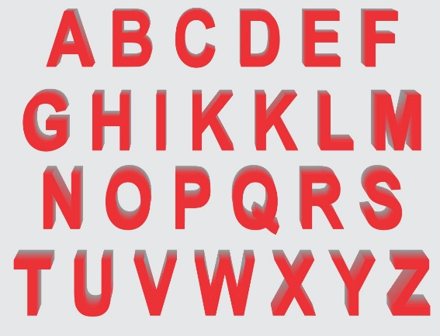

https://tinyurl.com/4bumnw9h

